内部资料 · 卖哪些品种 · 请勿外传
RX383 卖哪些品种
未登记投顾 · 未登记团队
期权成交 2026-10-15 ~ 2026-11-03 卖开 43 个品种日 / 623 手 每天市场上约 52 个期权品种

一、要预报的是哪一个品种
「卖近月虚值、拿到期」每个交易日可以在大约 52 个品种上各开一套，他没有这么做。有卖开的 12 天里，他每天卖 4.5 个品种（最少 1 个，最多 9 个），一共 43 个品种日，落在 19 个名字上。下面每一条规则都只用前一个交易日已经收盘的数据，并且每天只取和他当天一样多的名字。打中，就是这几个名字里有几个是他第二天真的卖了的。能进这张名单的，是当天有期权链、或者有平值隐波序列的品种。郑商所 10 月的分月期货行情是空的，这些品种的实现波动用连续主力合约补上。股指期权 HO 没有这条序列，不参加排名。
随便在当天有报价的品种里抽同样多个，平均能打中 10%（反复随机，高的那一端大约 16%）。用前一天的成交量、曲线分位、隐波减实现波动、近 5 日涨跌和隐波分位做逻辑回归，每天留出一天再排序，打中 30%（13 / 43）。只凭「这个品种他以前卖过」，再按成交量把平分破开，打中 30%。菜单说明他有一组常做的品种。回归不看这份菜单，只看前一天的行情，打中率和菜单差不多。
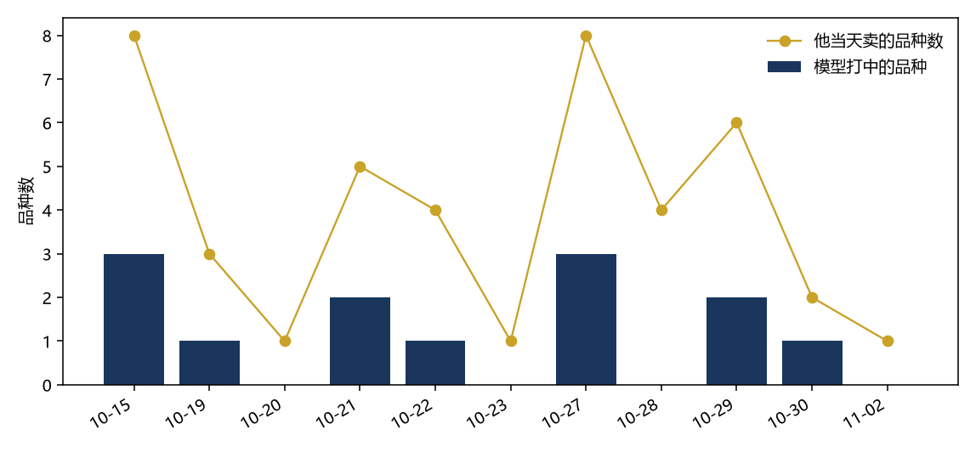
图1 留出一天的回归。柱子是打中的品种个数，点是他当天实际卖的品种数。

二、他选中的名字和别人差在哪
分位是当天所有上市品种里的位置，0.5 是中位。打中率是每天取得最高（或最低）的 k 个名字、和他对上的比例。覆盖率是这条特征有值的卖开手数占比。
前一日特征 | 他卖的中位 | 没卖的中位 | 他在当天的分位 | 取高打中 | 取低打中
期货年化升水 | 0.00 | -0.02 | 60% | 26% | 5%
近月期货持仓量 | 30935.00 | 22082.00 | 56% | 23% | 9%
期货曲线分位 | 14% | 28% | 41% | 12% | 21%
期货近5日涨跌 | -1.15% | -0.93% | 42% | 5% | 14%
期货前一日涨跌 | 0.00% | -0.08% | 50% | 14% | 14%
隐波历史分位 | 48% | 42% | 55% | 12% | 7%
近月期货成交量 | 42147.00 | 94979.00 | 45% | 7% | 12%
平值隐波 | 18.4 | 21.5 | 46% | 2% | 9%
表1 卖开当天，他的品种相对全市场的位置。随机打中大约 10%。
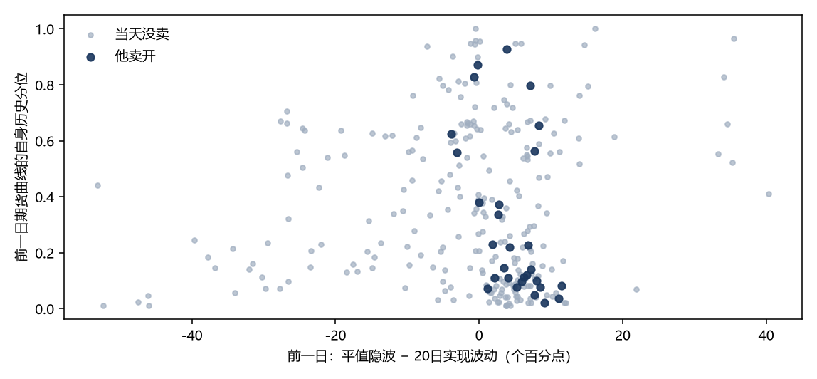
图2 每个点是一个品种的一个交易日。他卖的名字略偏「隐波高于实现波动、期货曲线分位偏低」的一侧，但和没卖的名字重叠很大。

三、这样卖，钱是不是比随便卖更多
比较的交易是统一的：每个品种卖一套近月跨式，认购大约 13% 虚值，认沽大约 12% 虚值，这是他卖开手数的中位距离。盈亏是两条腿权利金变动的平均，正数表示结算价跌了、卖的人赚了。乘数消掉了，所以铜和玉米可以放在一起比。他的实际手数不在这张表里。
期权日行情里，多数品种没有他那种 13% 虚值的报价，同一套跨式的后续价格只对上 5 套。这张比较回答不了「他挑的品种是不是比盲抽更容易把权利金吃掉」。已经落袋的利润来自到期批次把虚值权利金留下。
日期 | 他卖的 | 模型取的 | 打中
10-15 | BU、C、CU、LH、NI、RB、RU、SN | AG、AL、AO、BR、BU、LC、LH、NI | 3/8
10-19 | I、RB、SN | AP、LH、SN | 1/3
10-20 | SN | LC | 0/1
10-21 | CF、LC、LH、M、NI | BR、JM、LC、LH、SN | 2/5
10-22 | C、I、LH、NI | BR、JM、L、LH | 1/4
10-23 | I | L | 0/1
10-27 | CU、I、LH、NI、PB、PK、RM、RU | AO、AP、CU、JM、LH、PB、SN、ZN | 3/8
10-28 | CU、LH、NI、RU | AO、AP、CJ、SC | 0/4
10-29 | B、CF、CU、JM、LH、SN | AP、CJ、JM、PB、SC、SN | 2/6
10-30 | LH、SN | NI、SN | 1/2
11-02 | JD | SN | 0/1
表2 留出检验的回归每天取的名字。打中是这些名字里有几个他当天真的卖了。

四、能照着做的筛法
单一特征里，和他的卖开对得最齐的是前一日期货年化升水偏高的品种。每天取和他当天一样多个，11 天里打中 11 个，共 43 个品种日，打中率 26%，随机是 10%。
多因子回归的系数（留出各天之后取平均，正号表示越高越像他会卖）：近月期货成交量 -0.60，期货曲线分位 -0.47，隐波减20日实现波动 +0.34，期货近5日涨跌 -0.22，隐波历史分位 +0.06。这套回归打中 30%。
后续结算价只对上 5 套，太少，不用这张盈亏去判断他挑得对不对。
样本是 2026-10-15 到 2026-11-03，只有 12 个他卖开的交易日，而且只经过一个上期所到期日。打中率高于随机，说明这些名字不是从大约 52 个品种里盲抽的；它还没有高到可以按模型清单逐个下单。

